المختبر الرابع عشر
Restriction fragment length polymorphism (RFLP)
RFLP هي التغايرات في عدد قطع موقع جيني معين مهضوم بنفس الانزيم القاطع بين شخص واخر. ان استخدام هذه التقنيه في اواخر القرن العشرين كان بداعي الحصول على الخارطه الجينيه للجنس البشري الا انها لم تكن نافعه جدا (لماذا)
ان اساس العمل بهذه التقنيه هو احتواء الجينوم على عدد من مواقع القطع للانزيمات القاطعه لذا فأن استخدام هذه الانزيمات سيعطي عدد من القطع يختلف من شخص لاخر والاختلاف يكون بعدد القطع وحجمها بين الاشخاص لنفس الموقع الجيني ز لنفترض ان موقعا معينا يحتوي على تسلسل قطع لانزيم HindIII فأن القطع الناتجه من استخدام هذا الانزيم على شخصين مختلفين يعطي للشخص الاول قطعتين بحجم 2&4Kb بينما الشخص الثاني لايحتوي على موقع قطع في وسط الموقع الجيني لذا فأنه يعطي قطعه واحده بحجم 6Kb كما في الشكل التالي
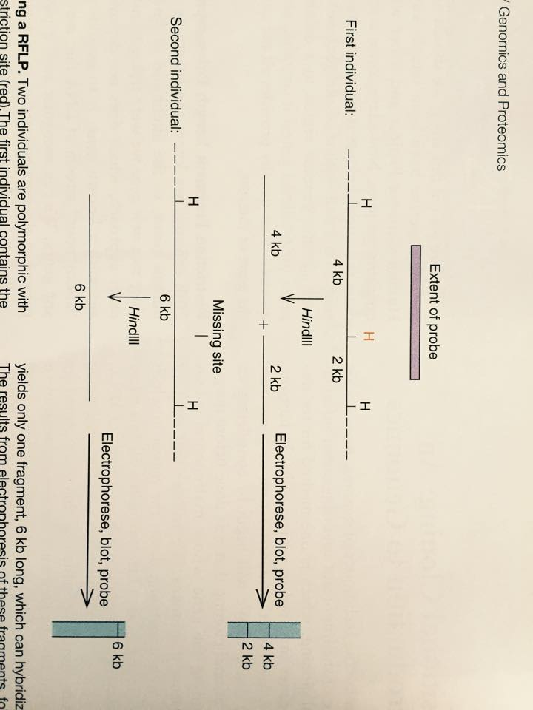

بما ان جينوم الكائنات الحيه يحتوي على مئات الالوف من مواقع القطع لكل انزيم قطع معين لذا كان لابد من وجود طريقه لتوضيح تسلسلات معينه لذا تم استخدام معلمات Radioactive probes مشعه لها القدره على الارتباط بمواقع معينه على الجينات لتوضيحها و في الوقت الحالي نستخدم البرايمرات وتقنيه الPCR للتحري عن عدد القطع الناتجه و مقارنتها مع الافراد الاخرى
الخطوات الاساسيه لتقنيه الـ RFLP:
- هضم قطعه معينه من الـ DNA باستخدام الانزيمات القاطعه
- فصل القطع الناتجه على اساس طولها وحجمها باستخدام الترحيل الكهربائي
- نقل القطع المطلوبه من الهلام باستخدام تقنيه الـ Southern blot
- استخدام معلم DNA probe مكمل لقطع الـ DNA الناتجه
- البحث عن الفروقات الفرديه بين عدد القطع وحجمها
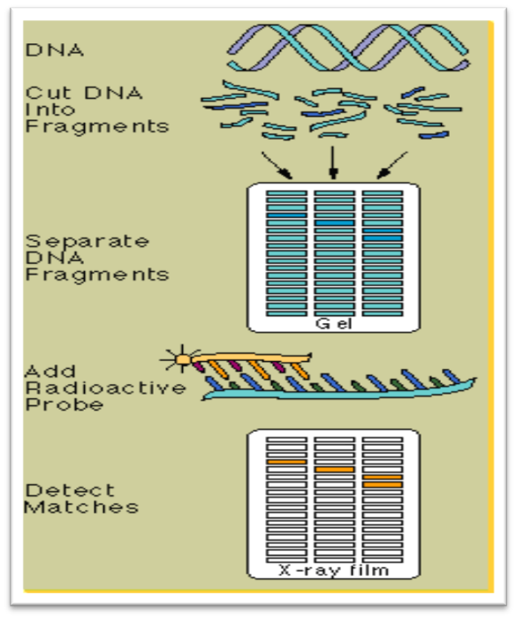

استخدامات تقنيه الـ :RFLP
- اثبات الابوه Paternity
- التحري عن خط الاصابه بالامراض الجينيه
- تحديد الجينات المسؤوله عن الاخطاء الوراثيه (genetic disorder)
- التحري عن اصل الكائنات تامجهريه من المصادر المختلفه (genetic diversity)
- الطب العدلي
- Genetic fingerprinting

